**Федеральное государственное бюджетное образовательное учреждение**

**высшего образования**

**«РОССИЙСКАЯ АКАДЕМИЯ НАРОДНОГО ХОЗЯЙСТВА   
И ГОСУДАРСТВЕННОЙ СЛУЖБЫ**

**ПРИ ПРЕЗИДЕНТЕ РОССИЙСКОЙ ФЕДЕРАЦИИ»**

**НИЖЕГОРОДСКИЙ ИНСТИТУТ УПРАВЛЕНИЯ – филиал РАНХиГС**

Факультет: Управление

Кафедра: информатика и информационные технологии

Направление подготовки / специальность: Прикладная информатика (09.03.03)

*(код, наименование)*

Направленность (профиль) / специализация: Корпоративные информационные системы управления

**КОНТРОЛЬНАЯ РАБОТА**

| по дисциплине: | Программная инженерия |
| --- | --- |
| на тему: | **GitHub** |
|  |  |
|  |  |

|  |  | **АВТОР** |
| --- | --- | --- |
|  |  | Обучающаяся 2 курса группы Иб-321 |
|  |  | очной формы обучения |
|  |  |  |
|  |  | Кистанова Полина |
|  |  | *(подпись) (фамилия, инициалы)* |
|  |  |  |
|  |  | **РУКОВОДИТЕЛЬ** |
|  |  | Окулич Евгения Викторовна  Окулич Виктор Иванович |
|  |  | *(ученая степень, ученое звание)* |
|  |  | оценка _____________________________ |
|  |  | «__10___» февраля 2025 г. |
|  |  | *(дата защиты)* |
|  |  | _____________ _____________________________ |
|  |  | *(подпись) (фамилия, инициалы)* |

Нижний Новгород, 2025г.

**Оглавление**

**Цель работы: 3**

**1. Назначение, возможности, особенности. 4**

**1.1 Git – инструмент для управления версиями кода 4**

**1.2 GitHub – облачный сервис для хранения кода и совместной работы 4**

**1.3 GitLab – альтернатива GitHub с расширенными возможностями 5**

**2. Разница и сходства между Git, GitHub, GitLab и GitVerse 5**

**2.1 Git 5**

**2.2 GitHub 6**

**2. 3 GitLab 6**

**2.4 GitVerse 6**

**2.1.1 Главные сходства: 6**

**2.1.2 Главные отличия: 6**

**3. Российская система GitFlick, GitVerse. 7**

**3.1 GitFlic 7**

**3.2 GitVerse 8**

**4. Команды системы Git: названия и назначение. 9**

**4.1 Настройка Git 9**

**4.2 Работа с репозиториями 9**

**4.3 Работа с изменениями в файлах 10**

**4.4 Фиксация изменений (коммиты) 10**

**4.5 Работа с ветками (branching) 10**

**4.6 Работа с удалёнными репозиториями 11**

**4.7 Отмена изменений 11**

**4.8 Просмотр истории изменений 11**

**5. Основные понятия 12**

**5. 1 Репозиторий 12**

**5.2 Ветка (branch) 12**

**Установка и моя работа с Git 14**

**Вывод 24**

# Цель работы:

Изучить GitHub и отличительные особенности, создать репозиторий.

# Назначение, возможности, особенности.

# 1.1 Git – инструмент для управления версиями кода

**Назначение**:  
 Git — это программа, которая помогает разработчикам отслеживать изменения в коде, работать над проектом в команде и сохранять старые версии файлов.

**Возможности:**

* Хранение истории изменений кода.
* Возможность вернуться к любой старой версии проекта.
* Параллельная работа нескольких разработчиков над одним проектом.
* Слияние изменений без потери данных.
* Работает на любом компьютере и не требует интернета.

**Особенности:**

* Это локальная система (работает на вашем компьютере).
* Не имеет своего облачного хранилища — нужен дополнительный сервис, например, GitHub или GitLab.
* Бесплатный и открытый (open-source).

# 1.2 GitHub – облачный сервис для хранения кода и совместной работы

**Назначение**:  
 GitHub — это сайт, где разработчики хранят код, работают над проектами в команде и публикуют свои наработки.

**Возможности:**

* Хранение кода в облаке с доступом из любой точки мира.
* Инструменты для совместной работы (комментарии, обсуждения, предложения изменений).
* Автоматические проверки и тестирование кода.
* Публикация и управление версиями программ.
* Поддержка открытых и закрытых проектов.

**Особенности:**

* Самый популярный Git-сервис (принадлежит Microsoft).
* Подходит как для частных разработчиков, так и для крупных компаний.
* Бесплатные репозитории с открытым кодом, но за приватные проекты и дополнительные функции нужно платить.
* Удобный веб-интерфейс и интеграция с разными инструментами.

# 1.3 GitLab – альтернатива GitHub с расширенными возможностями

**Назначение:**  
 GitLab — это сервис, похожий на GitHub, но с дополнительными функциями для автоматизации разработки и повышенной безопасностью.

**Возможности:**

* Все те же функции, что и у GitHub (хранение кода, совместная работа, контроль версий).
* Встроенные инструменты для автоматического тестирования и развертывания проектов (CI/CD).
* Возможность установить на свой сервер и полностью контролировать данные.
* Расширенные функции для управления командой и безопасностью.

**Особенности:**

* Позволяет работать без зависимости от сторонних облачных сервисов (можно установить на сервер компании).
* Больше возможностей для бизнеса и корпоративных клиентов.
* Бесплатный для небольших команд, но расширенные функции требуют подписки.
* Разрабатывается независимой компанией, не принадлежит Microsoft.

# Разница и сходства между Git, GitHub, GitLab и GitVerse

# 2.1 Git

Это инструмент (система управления версиями), который помогает программистам отслеживать изменения в коде, работать с разными версиями проекта и сотрудничать с другими разработчиками. Git — это просто программа, а не сайт или сервис.

# 2.2 GitHub

Это веб-сервис, который использует Git. Он позволяет хранить код в облаке, работать в команде, обсуждать изменения и делать автоматические проверки кода. GitHub очень популярен среди разработчиков и используется для открытых и коммерческих проектов.

# 2. 3 GitLab

Это тоже веб-сервис для работы с Git, похожий на GitHub, но с большим упором на безопасность и интегрированные инструменты DevOps. GitLab можно установить на свой сервер, что делает его хорошим выбором для компаний, которым важна приватность данных.

# 2.4 GitVerse

Такого популярного сервиса, как GitHub или GitLab, не существует. Возможно, вы имели в виду что-то другое, например, GitUniverse как общее понятие экосистемы Git-сервисов.

# 2.1.1 Главные сходства:

* Все связаны с Git и управлением версиями кода.
* Позволяют работать над проектами в команде.
* Используются для хранения и отслеживания изменений в коде.

# 2.1.2 Главные отличия:

* Git — это инструмент, а GitHub и GitLab — сервисы, которые его используют.
* GitHub — популярный облачный сервис для разработчиков, принадлежащий Microsoft.
* GitLab — альтернатива GitHub, с расширенными возможностями для бизнеса и безопасности.
* GitVerse — не является широко известным термином.

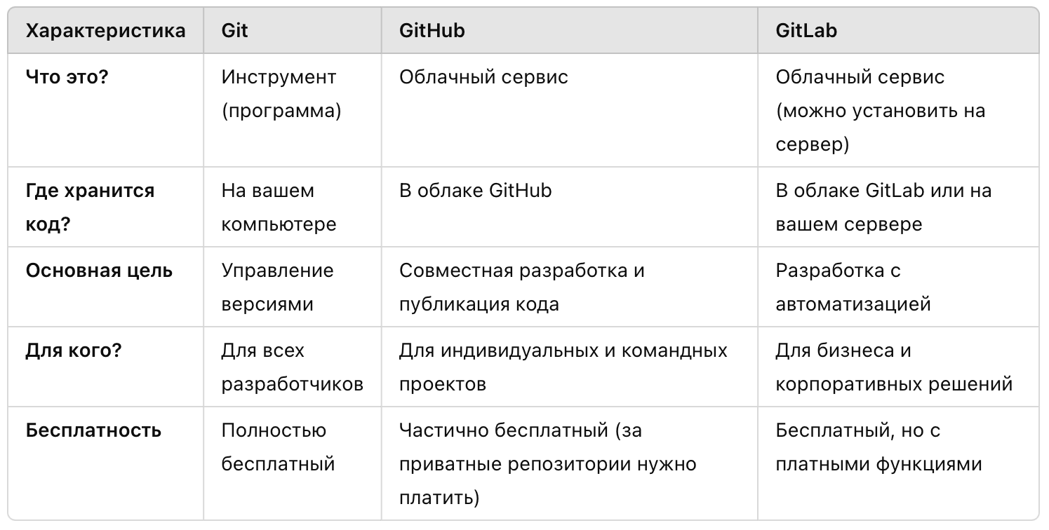

# Российская система GitFlick, GitVerse.

В России существуют две платформы для совместной разработки и хранения кода: GitFlic и GitVerse. Обе они предоставляют разработчикам инструменты для эффективной работы над проектами, но имеют свои уникальные особенности.

# 3.1 GitFlic

Назначение: GitFlic — это российская платформа для хранения и совместной работы с исходным кодом, созданная как альтернатива зарубежным сервисам вроде GitHub и GitLab. Она обеспечивает безопасное хранение кода внутри страны и предоставляет полный набор инструментов для управления проектами.

**Возможности:**

* Хостинг Git-репозиториев: Создание и управление публичными и приватными проектами с поддержкой системы контроля версий Git.
* Совместная работа: Механизмы pull requests, code review, встроенный трекер задач и Wiki для документации.
* Интеграция с DevOps: Поддержка CI/CD пайплайнов для автоматизации тестирования, сборки и развертывания приложений. Интеграция с популярными инструментами, такими как Jenkins и Docker.
* Безопасность: Хранение данных в России, шифрование, гибкие настройки доступа и аудит действий пользователей.

**Особенности:**

* Полная локализация: Платформа разработана и размещена в России, что исключает риски недоступности кода из-за внешних факторов.
* Интеграция с отечественными инструментами: Возможность работы в экосистеме российских программных продуктов.
* Поддержка больших файлов: Реализация Git LFS для работы с крупными файлами, такими как изображения или видео.

# 3.2 GitVerse

Назначение: GitVerse — это платформа для разработчиков, созданная компанией «СберТех», предоставляющая инструменты для совместной разработки и хостинга кода с использованием искусственного интеллекта. Она направлена на повышение эффективности разработки и автоматизацию рутинных задач.

**Возможности:**

* AI-ассистент GigaCode: Помощник, который ускоряет написание кода, предлагает подсказки и помогает в обучении новым технологиям.
* Интегрированная среда разработки (IDE): Возможность работать как в облаке, так и локально, обеспечивая гибкость и удобство.
* CI/CD-платформа: Автоматизация процессов сборки и доставки кода с поддержкой готовых скриптов и интеграцией с другими git-репозиториями.
* Управление проектами: Инструменты для организации рабочих процессов, включая трекер задач с поддержкой Scrum и Kanban, а также систему Wiki для ведения документации.

**Особенности:**

* Облачная компиляция и сборка: Возможность переноса проектов с других платформ без необходимости перенастройки сборочных пайплайнов.
* Интеграция с образовательными инструментами: Функциональность SmartClass для создания и проверки заданий по программированию, полезная для преподавателей и студентов.
* Безопасность и локализация: Платформа размещена в России, что обеспечивает защиту данных и соответствие локальным требованиям.

Обе платформы предоставляют мощные инструменты для разработки, однако GitFlic делает акцент на безопасном хранении кода и интеграции с отечественными DevOps-инструментами, в то время как GitVerse фокусируется на использовании искусственного интеллекта для повышения эффективности разработки и предлагает расширенные возможности для обучения и автоматизации.

# Команды системы Git: названия и назначение.

Git — это система управления версиями, которая позволяет отслеживать изменения в коде, работать с разными версиями файлов и сотрудничать с другими разработчиками. Ниже приведены основные команды Git с понятными объяснениями.

# 4.1 Настройка Git

Эти команды нужны для первоначальной настройки Git на вашем компьютере.

* git config --global user.name "Ваше Имя" – задаёт имя пользователя, которое будет отображаться в коммитах.
* git config --global user.email "ваш@email.com" – задаёт email, который будет привязан к вашим коммитам.
* git config --list – показывает текущие настройки Git.

# 4.2 Работа с репозиториями

Репозиторий — это папка с вашим проектом, в которой Git отслеживает изменения.

* git init – создаёт новый репозиторий Git в текущей папке.
* git clone [URL] – скачивает удалённый репозиторий и создаёт его копию на вашем компьютере.

# 

# 4.3 Работа с изменениями в файлах

Git отслеживает изменения в файлах проекта. Эти команды помогают добавлять файлы в контроль версий.

* git status – показывает статус файлов (изменены ли они, добавлены ли в индекс и т. д.).
* git add [файл] – добавляет файл в индекс (подготавливает его к коммиту).
* git add . – добавляет все файлы с изменениями в индекс.
* git restore [файл] – отменяет изменения в файле и возвращает его к последней сохранённой версии.

# 4.4 Фиксация изменений (коммиты)

После добавления файлов в индекс их нужно зафиксировать коммитом.

* git commit -m "Описание изменений" – создаёт коммит с указанным описанием.
* git commit -am "Описание" – добавляет все изменённые файлы и делает коммит сразу (работает только с файлами, которые уже были добавлены в Git).

# 4.5 Работа с ветками (branching)

Ветки позволяют вести разработку параллельно, не мешая основной версии проекта.

* git branch – показывает список всех веток.
* git branch [имя-ветки] – создаёт новую ветку.
* git checkout [имя-ветки] – переключается на указанную ветку.
* git switch [имя-ветки] – альтернатива checkout, более удобная для переключения веток.
* git checkout -b [имя-ветки] – создаёт новую ветку и сразу переключается на неё.
* git merge [имя-ветки] – объединяет указанную ветку с текущей.
* git branch -d [имя-ветки] – удаляет ветку.

# 

# 4.6 Работа с удалёнными репозиториями

Часто код хранится не только на вашем компьютере, но и на сервере (например, на GitHub или GitLab).

* git remote add origin [URL] – связывает локальный репозиторий с удалённым сервером.
* git remote -v – показывает список подключённых удалённых репозиториев.
* git push origin [имя-ветки] – отправляет вашу ветку на удалённый сервер.
* git pull origin [имя-ветки] – скачивает изменения из удалённого репозитория в вашу текущую ветку.
* git fetch – загружает изменения из удалённого репозитория, но не объединяет их.

# 4.7 Отмена изменений

Иногда нужно отменить изменения или откатиться к предыдущей версии.

* git reset [файл] – убирает файл из индекса, но не удаляет изменения.
* git reset --hard [хеш-коммита] – полностью откатывает проект к указанному коммиту (ОСТОРОЖНО: удаляет все последующие изменения!).
* git revert [хеш-коммита] – создаёт новый коммит, который отменяет изменения указанного коммита (в отличие от reset, история сохраняется).
* git stash – временно сохраняет изменения (например, если нужно переключиться на другую ветку).
* git stash pop – возвращает сохранённые изменения обратно в рабочую область.

# 4.8 Просмотр истории изменений

Эти команды помогают просматривать историю проекта.

* git log – показывает историю коммитов.
* git log --oneline – отображает историю в коротком формате (по одному коммиту на строку).
* git diff – показывает разницу между текущими изменениями и последним коммитом.
* git show [хеш-коммита] – показывает изменения в конкретном коммите.

# Основные понятия

# 5. 1 Репозиторий

Это просто корневая папка с файлами и вложенными директориями вашей программы — и одновременно её страница на GitHub. Загрузить в репозиторий можно всё что угодно, но предполагается, что вы будете хранить в нём файлы с исходным кодом и какие-нибудь дополнительные материалы — допустим, необходимую для GUI или вёрстки графику (картинки, иконки и тому подобное).

Репозитории могут быть публичными и приватными, в них можно создавать другие папки и отслеживать изменения версий. Управлять своими репозиториями можно прямо через интерфейс сайта, [командную строку](https://docs.github.com/en/github-cli/github-cli/about-github-cli), [десктопное приложение](https://docs.github.com/en/desktop) GitHub или различные средства разработки (IDE), поддерживающие интеграцию с сервисом.

# 5.2 Ветка (branch)

В ветки группируются изменения и обновления — допустим, одна главная ветка (по умолчанию создаётся main) и одна beta. Ветки независимы друг от друга, но при желании их можно объединять ([merge](https://docs.github.com/en/get-started/quickstart/github-glossary#merge) — слияние) — даже если между ними есть разница в коде.

Способы изменения репозитория: коммит, пуш, клон, форк

Внести в содержимое репозитория изменения можно напрямую или создав копию. Само внесение изменений называется «[коммит](https://docs.github.com/en/get-started/quickstart/github-glossary#commit)» (от английского commit — совершить), у него есть временная метка и хеш-сумма.

Перенос изменений-коммитов из локального репозитория (на вашем ПК) на удалённый (remote repository, то есть в данном случае на GitHub) называется «пуш» ([push](https://docs.github.com/en/get-started/quickstart/github-glossary#push)) — от английского «толкать» (дословно — «проталкивать» изменения).

Скопировать репозиторий для внесения изменений в копию можно двумя основными способами:

* [клонировать](https://docs.github.com/en/repositories/creating-and-managing-repositories/cloning-a-repository) (clone) — то есть просто скопировать на локальный компьютер или сервер;
* или [форкнуть](https://docs.github.com/en/get-started/quickstart/fork-a-repo) (от английского fork — развилка) — сделать отдельную копию репозитория (обычно чужого) для продолжения разработки «по другому пути развилки».

Если вы форкнули чужой проект, чтобы предложить автору конкретные улучшения, нужно по готовности «запулить» их в исходный репозиторий — то есть сделав [pull request](https://docs.github.com/en/get-started/quickstart/github-glossary#pull-request) (запрос на изменения).

**Основные команды Git кратко**

• git init – создаёт новый репозиторий.

• git clone <URL> – клонирует удалённый репозиторий на локальный компьютер.

• git add <файл> – добавляет изменения в индекс (готовит их к фиксации).

• git commit -m "Комментарий" – фиксирует изменения в истории репозитория.

• git push – отправляет изменения в удалённый репозиторий.

• git pull – загружает свежие изменения из удалённого репозитория.

• git status – показывает текущее состояние репозитория.

• git log – отображает историю коммитов.

• git branch – управляет ветками проекта.

• git merge <ветка> – объединяет изменения из другой ветки.

• git reset – отменяет изменения в файлах или коммитах.

# Установка и моя работа с Git

Изначально я установила ГитХаб и зарегистрировалась, затем установила Гит на компьютер ( у меня он был, поэтому я просто посмотрела его версию)

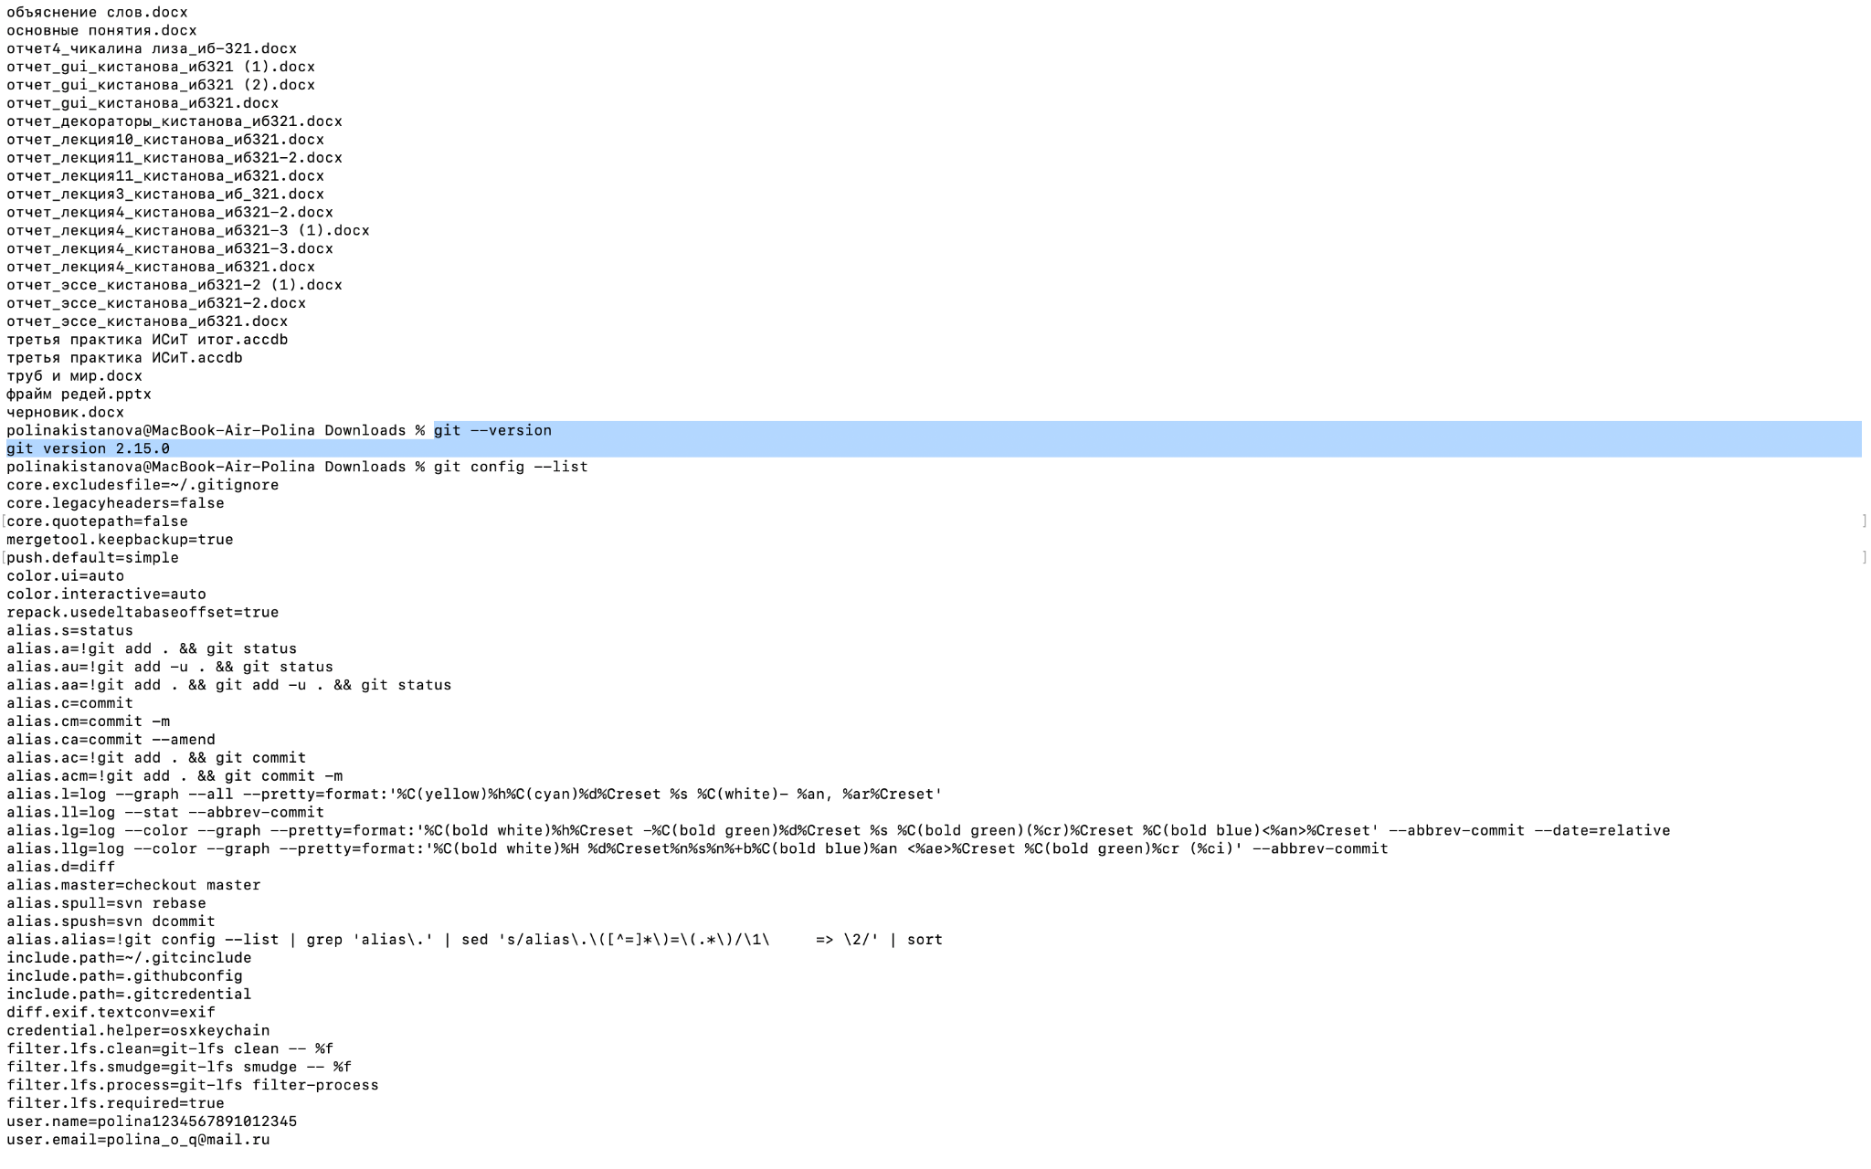

Рисунок 1

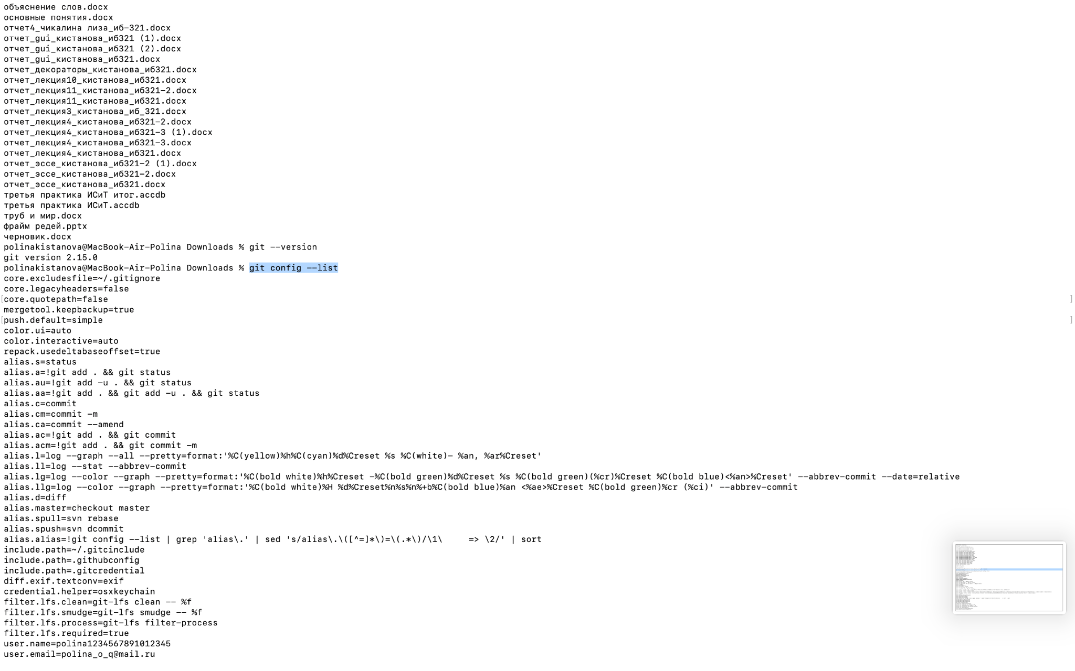

Рисунок 2

Я уже создала репозиторий с изначальным файлом

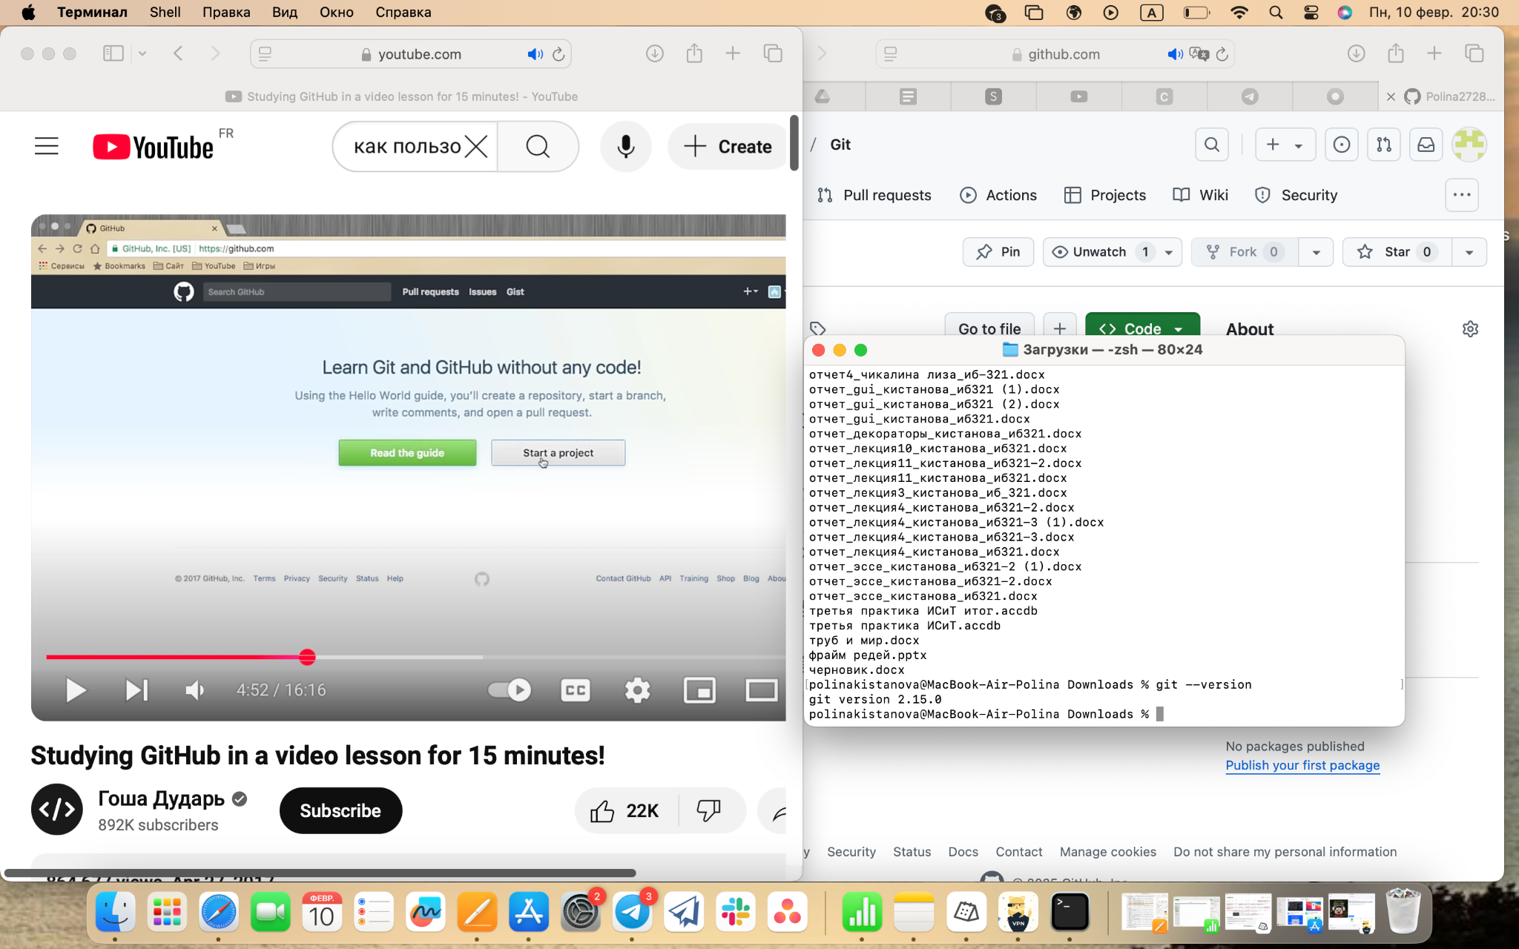

Рисунок 3

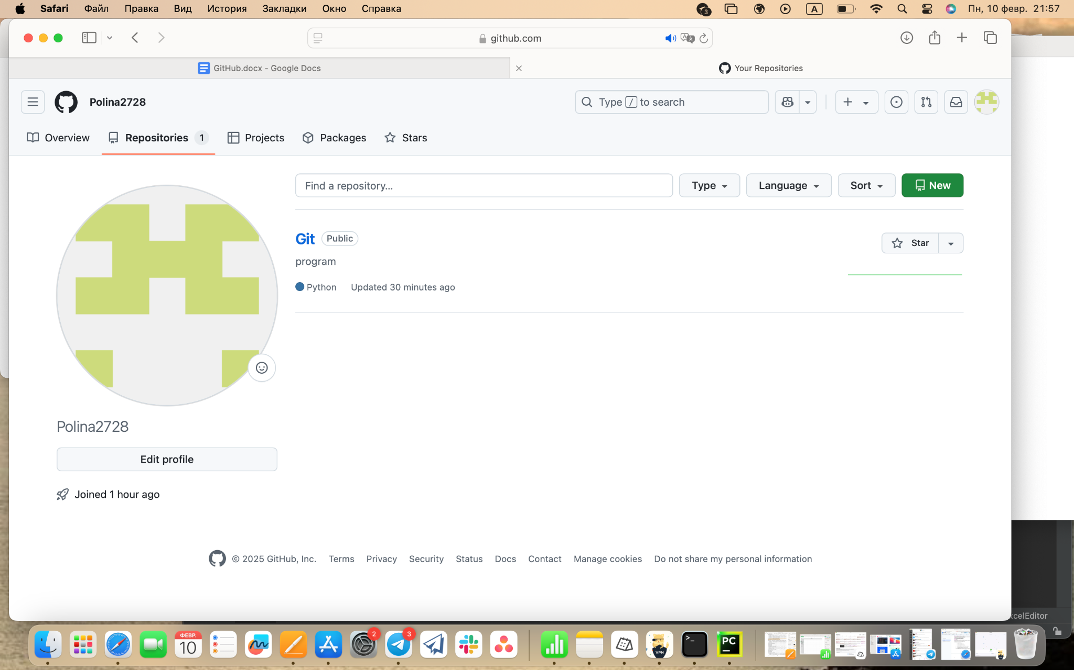

Рисунок 4

Открываем папку где у нас находится наш созданный репозиторий через командную строку, для этого нужно клонировать наш репозиторий - git clone https://github.com/Polina2728/Git.git

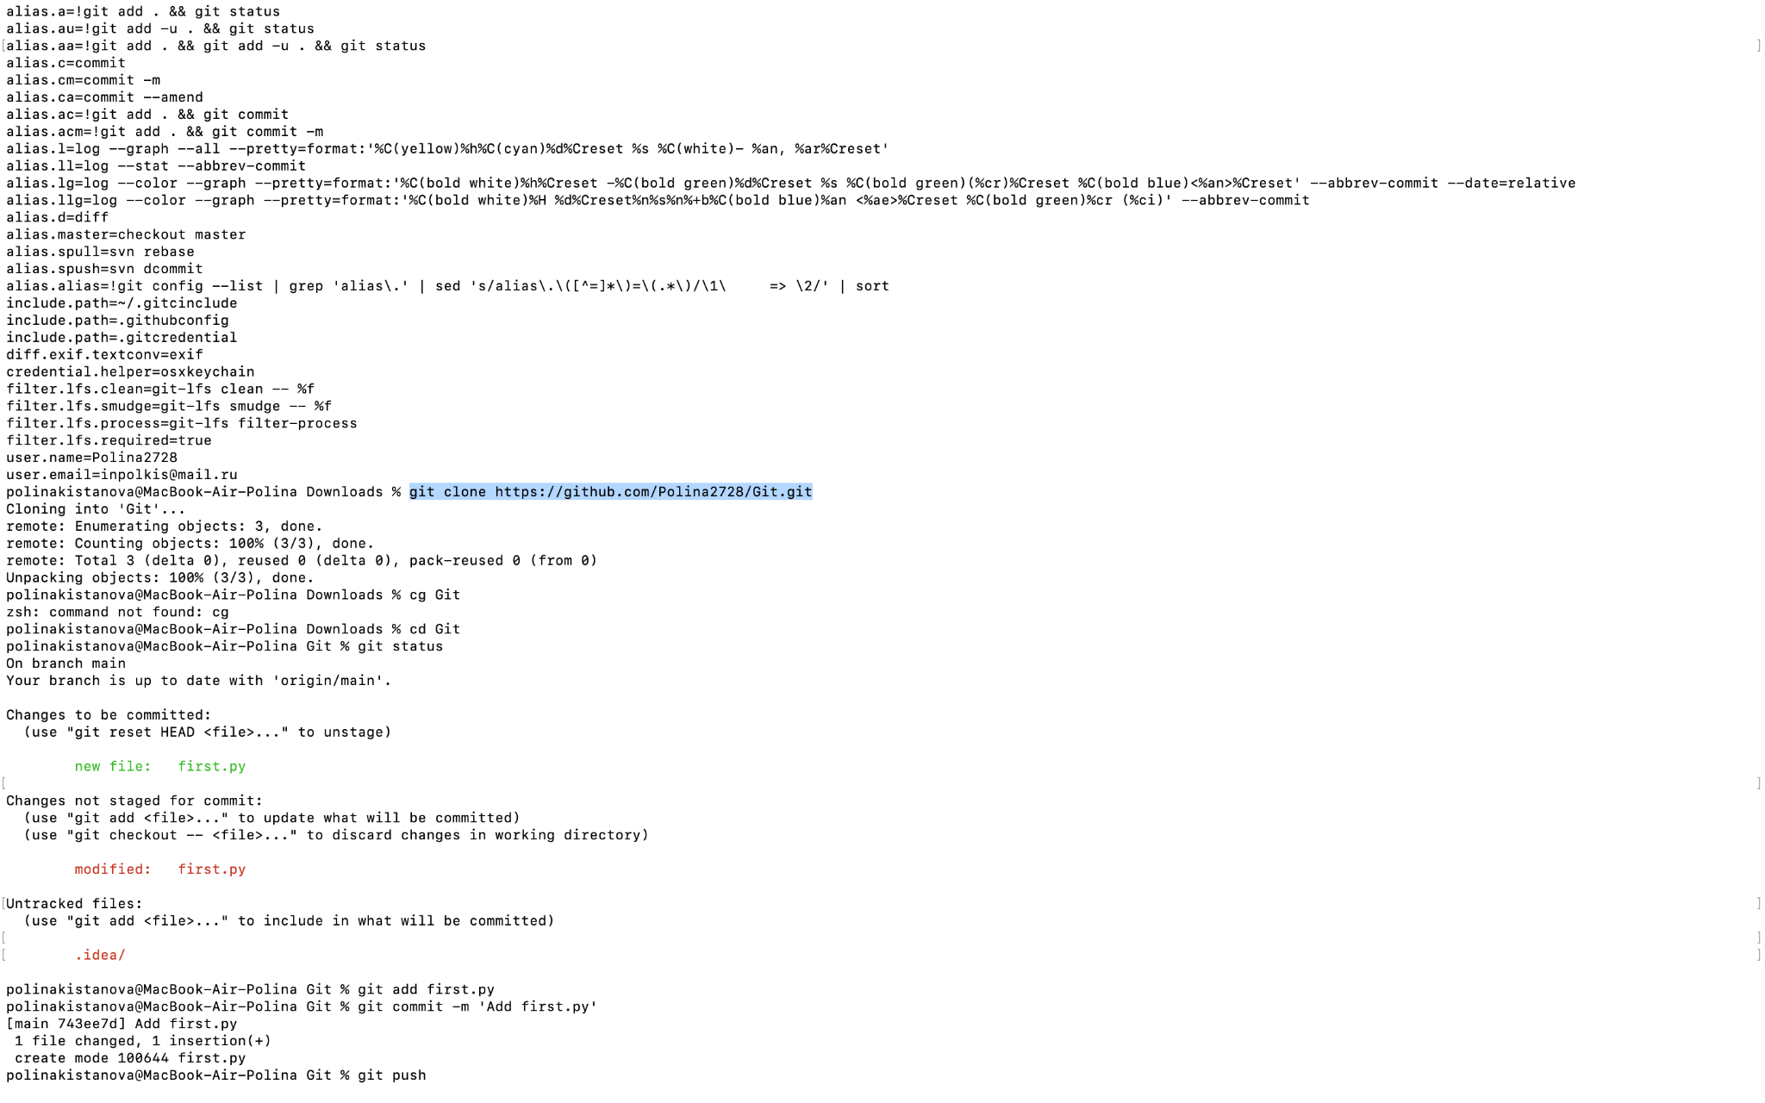

Рисунок 5

Открываем наш проект в пайчарме

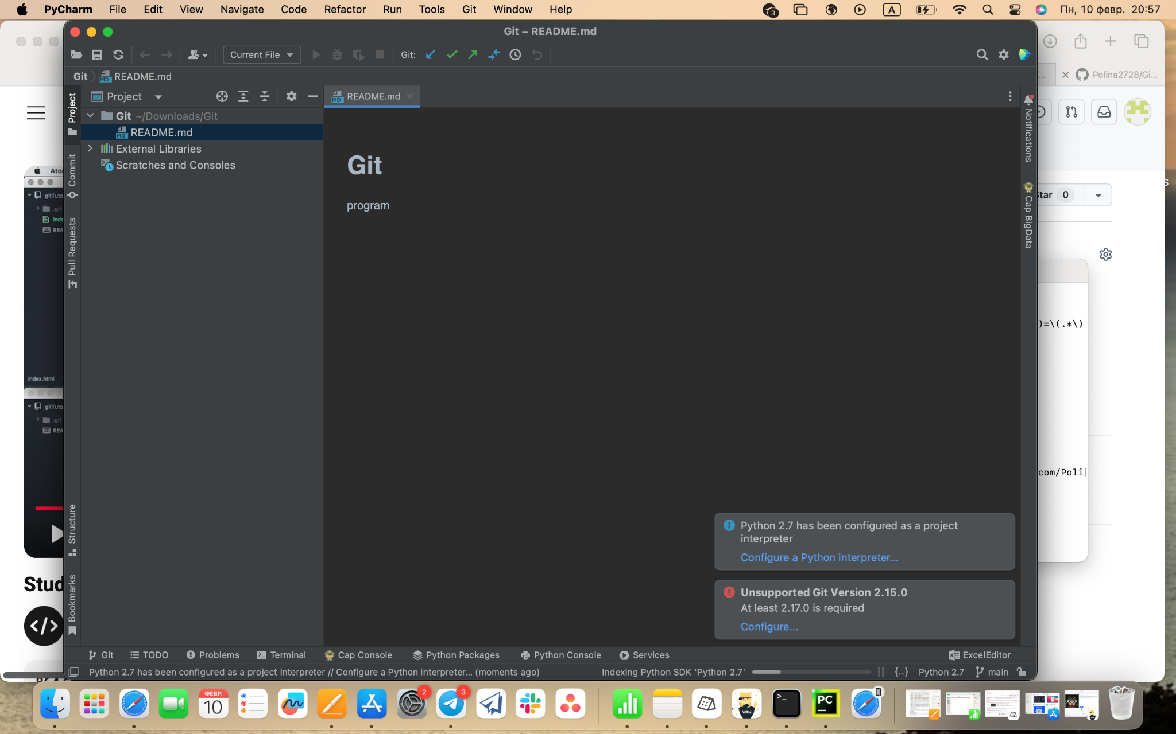

Рисунок 6

Здесь изначально наш файл, который при создали при создании репозитория

Теперь добавим новый файл в наш проект

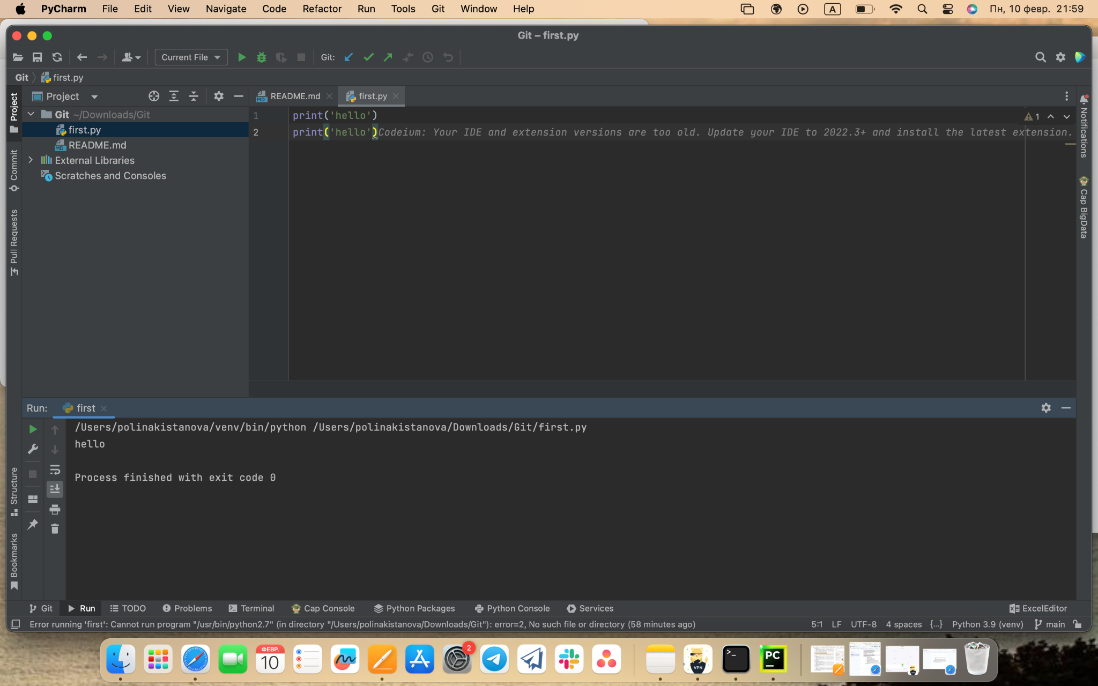

Рисунок 7

Проделаем команды для сохранении в репозитории

Переходим именно в наш репозиторий Git (cd Git)

git status - покажет статус проекта

git add имя файла - мы добавляем файл, но пока не в репозиторий

git commit -m ‘xxx’ - подготовка но все еще на компьютере

git push - добавление в репозиторий

git pull - для скачивания обновлений на другом компьютере

git add -A - для добавления нескольких файлов

git Здесь будет запрос на добавление имя пользователя и пароль

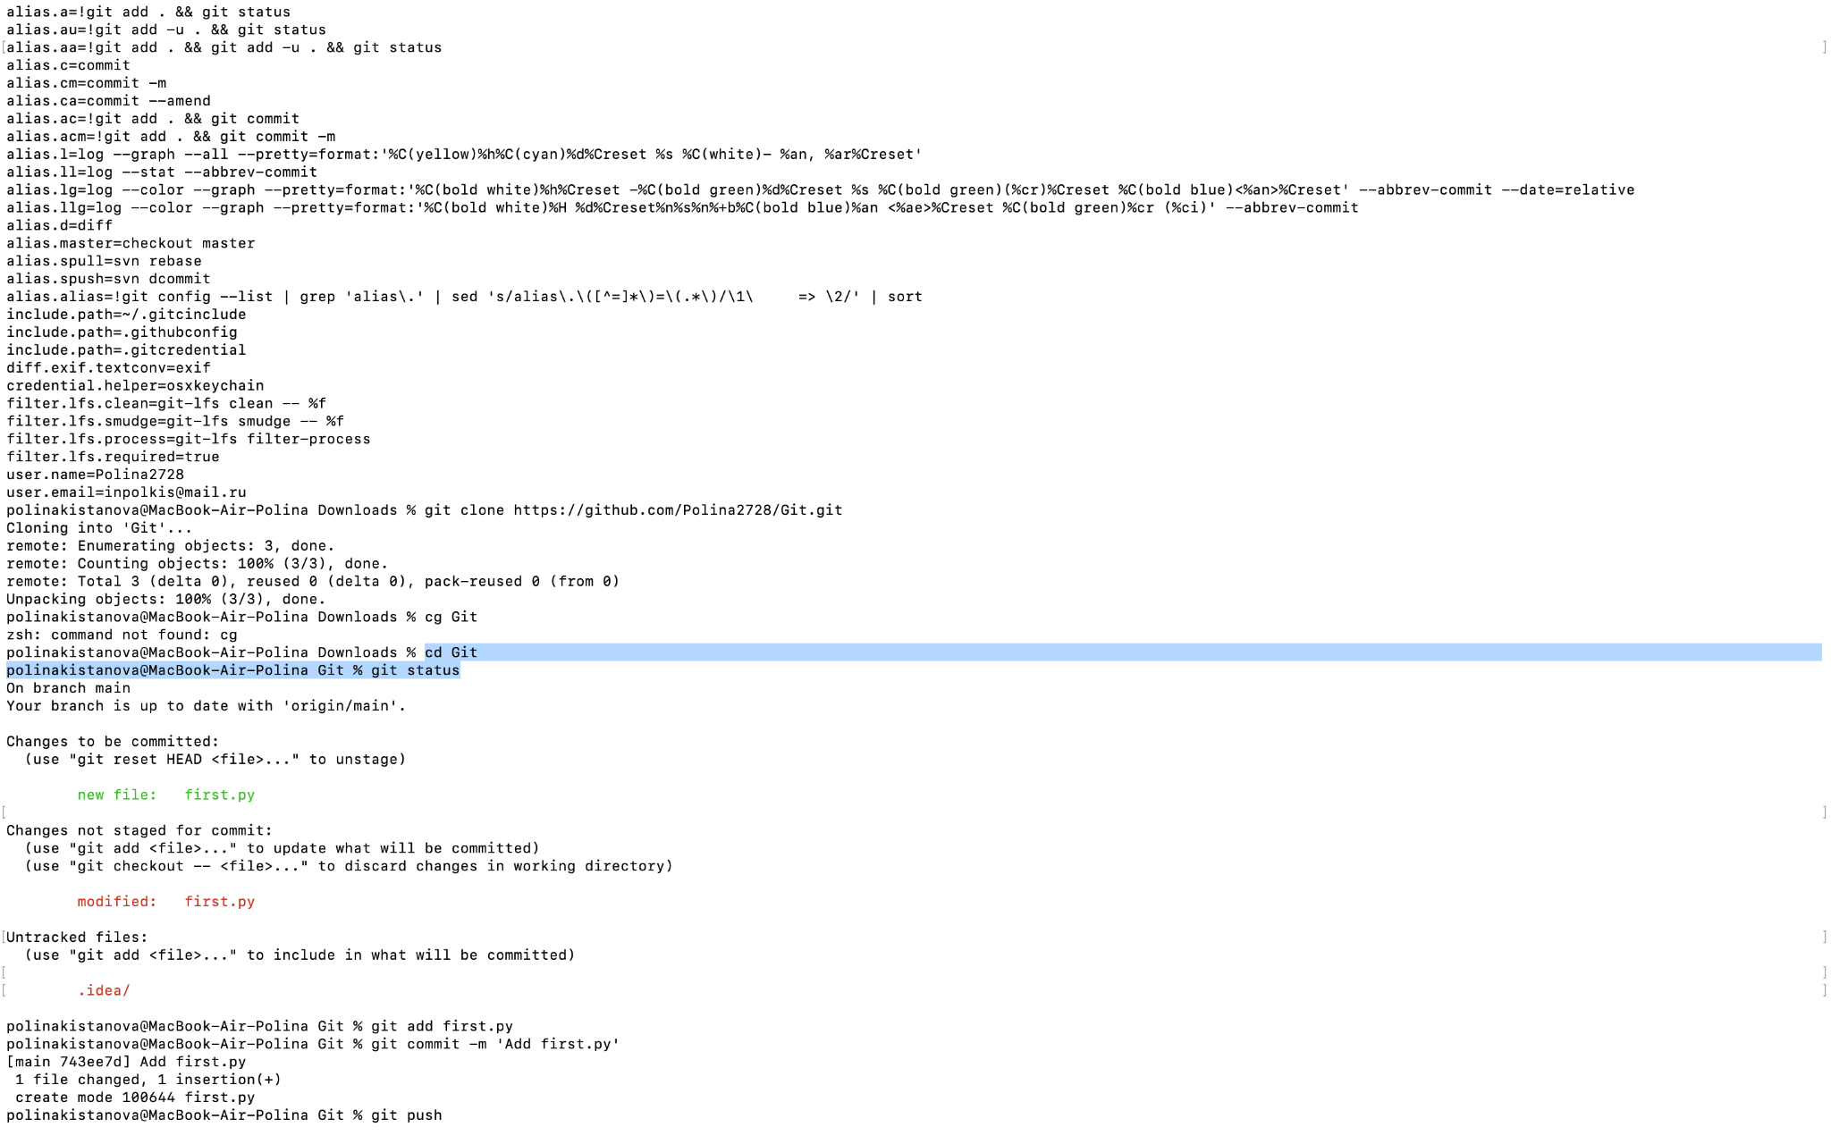

Рисунок 8

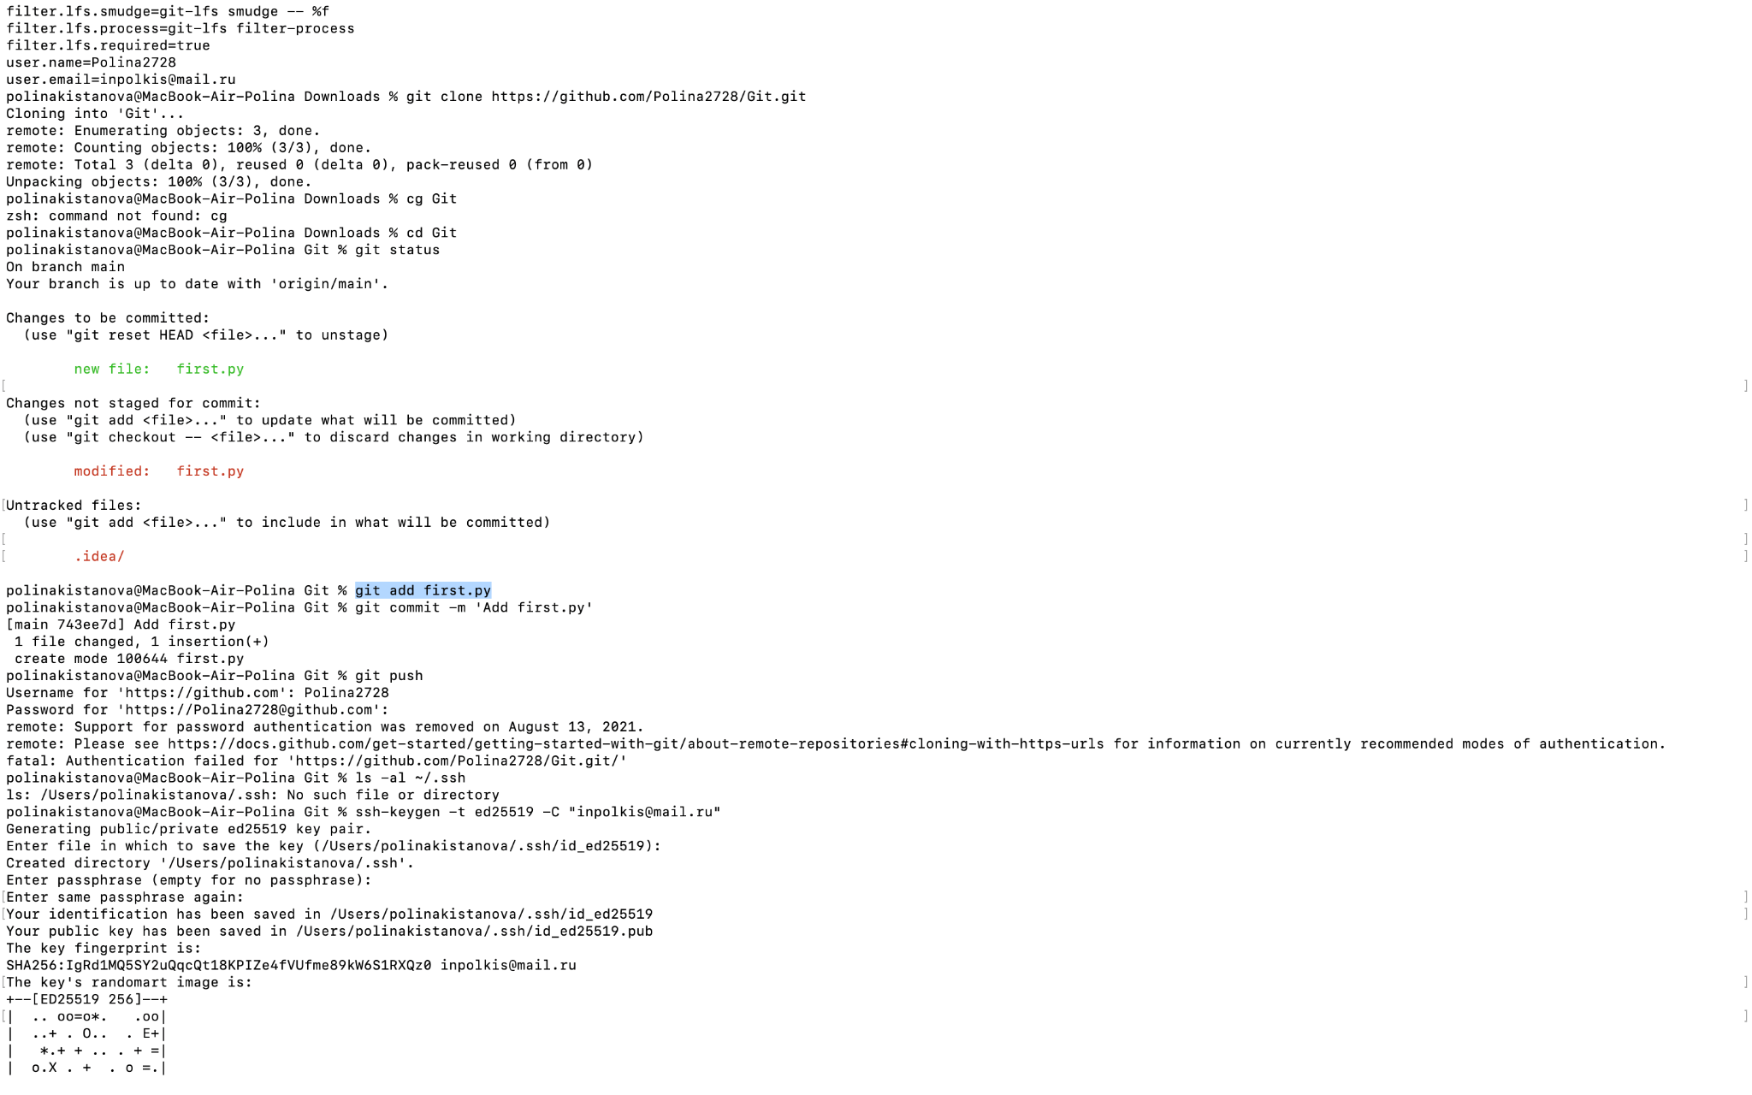

Рисунок 9

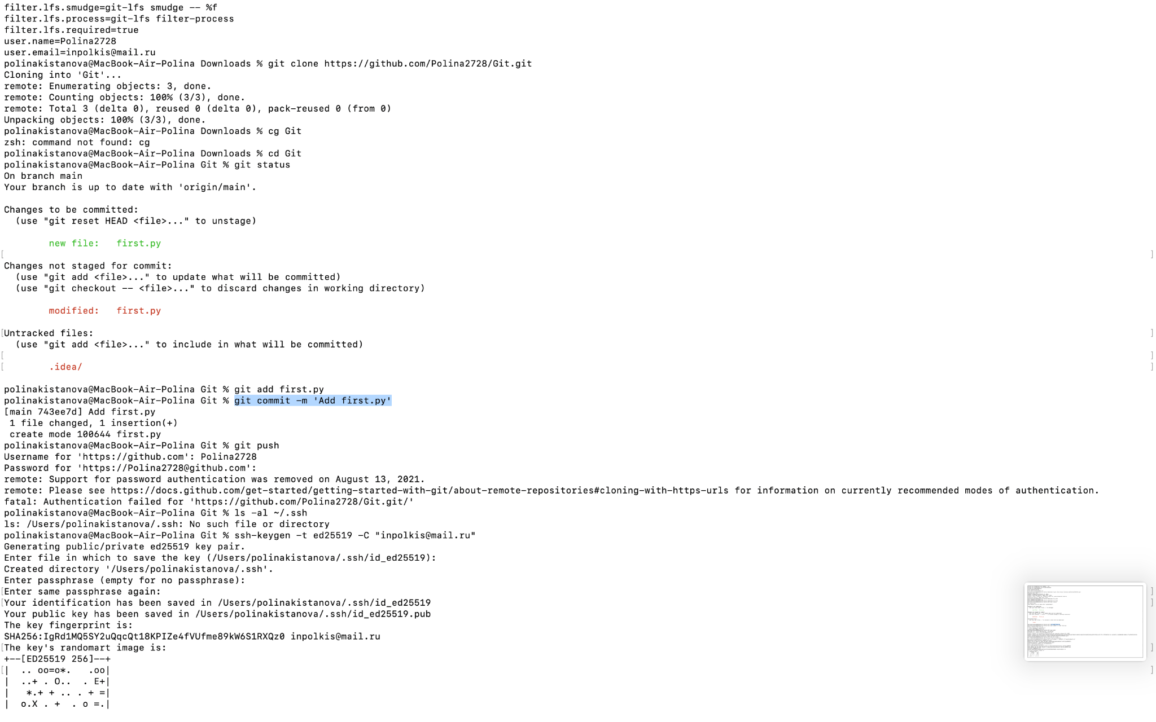

Рисунок 10

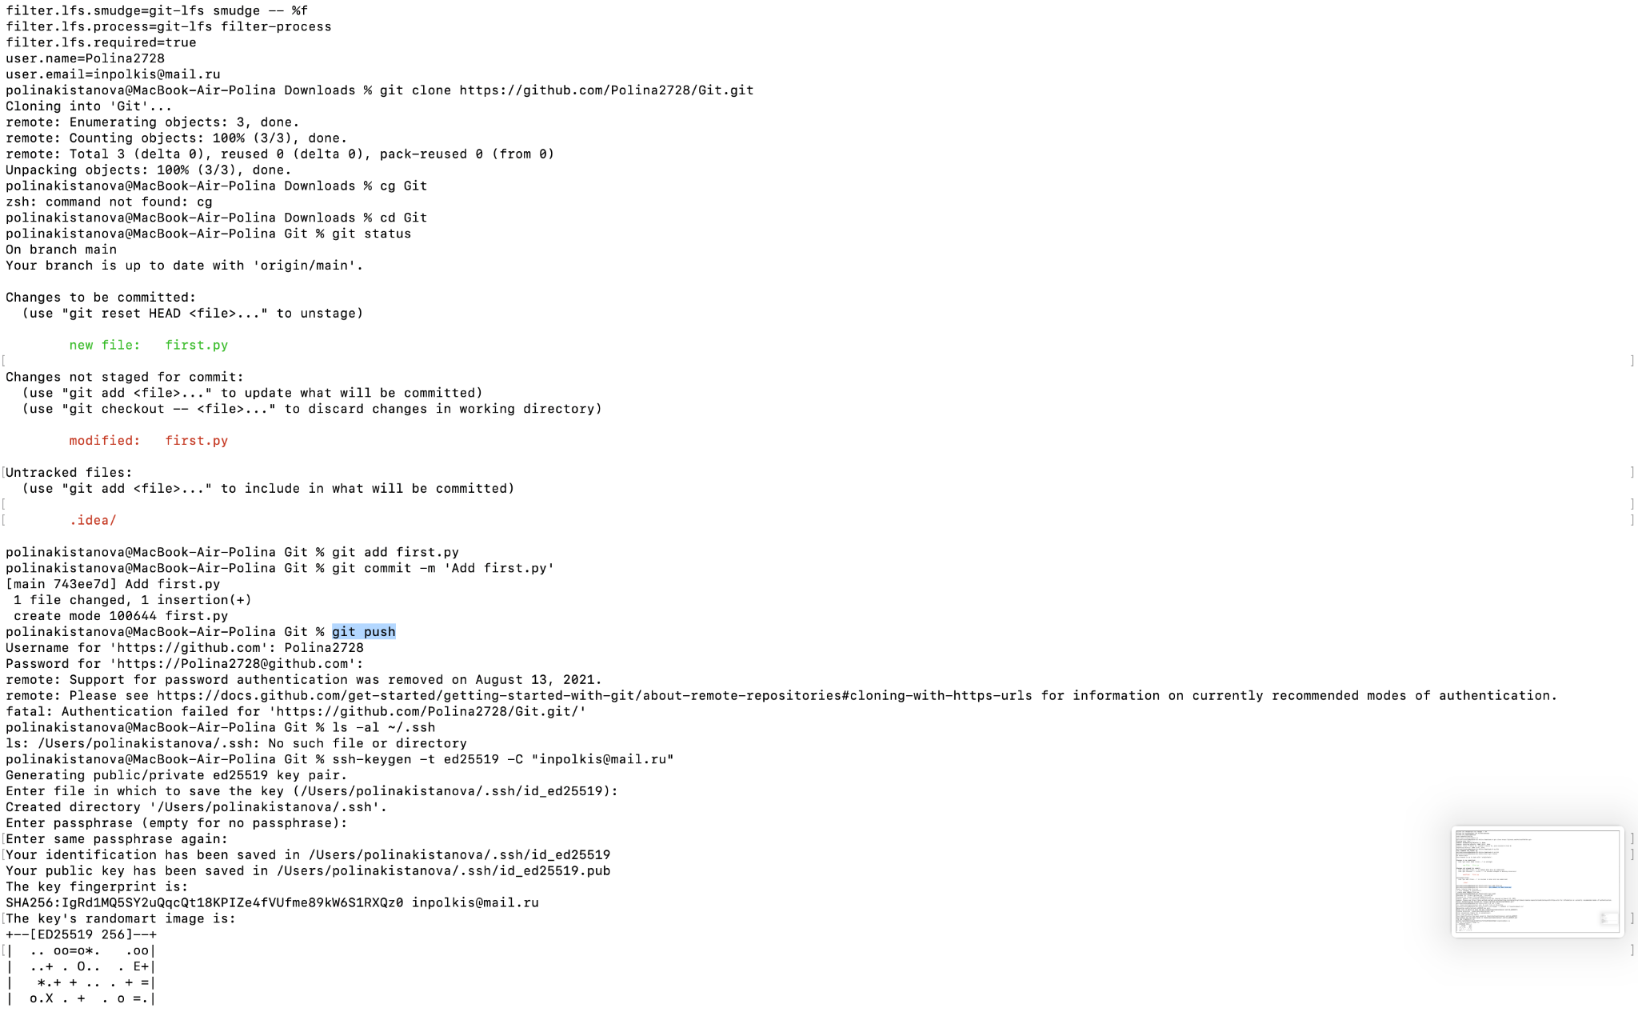

Рисунок 11

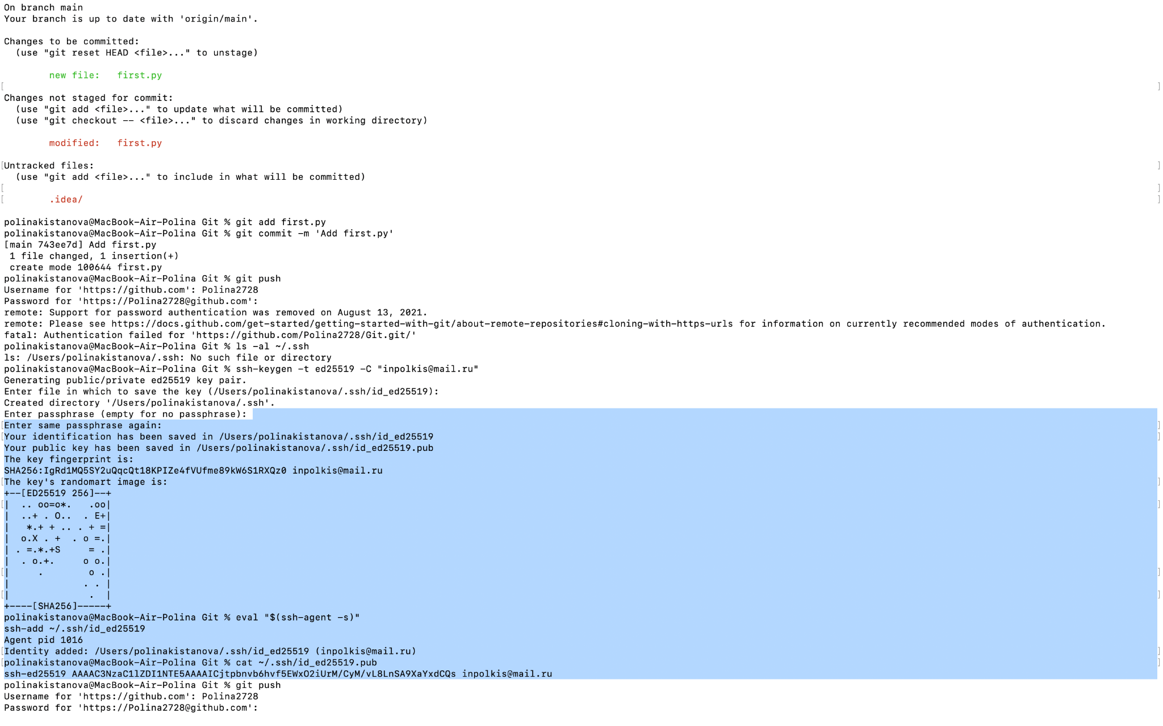

Рисунок 12

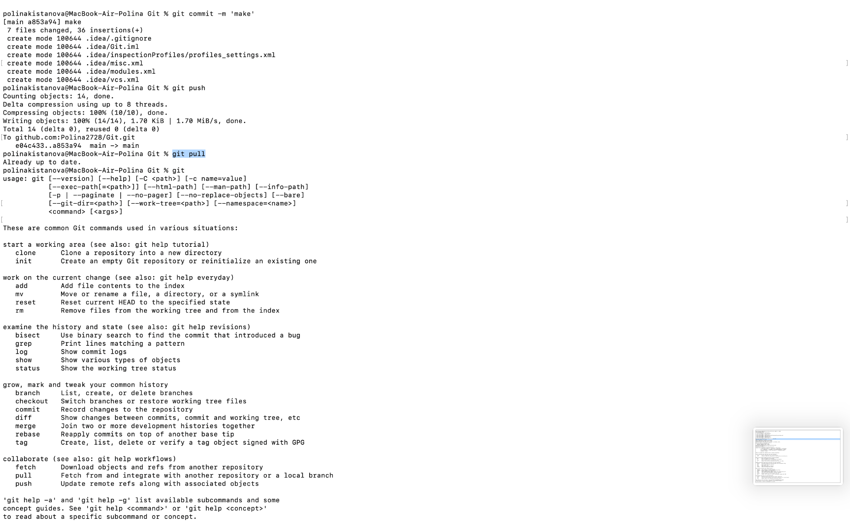

Рисунок 13

Для просмотра всех команд git

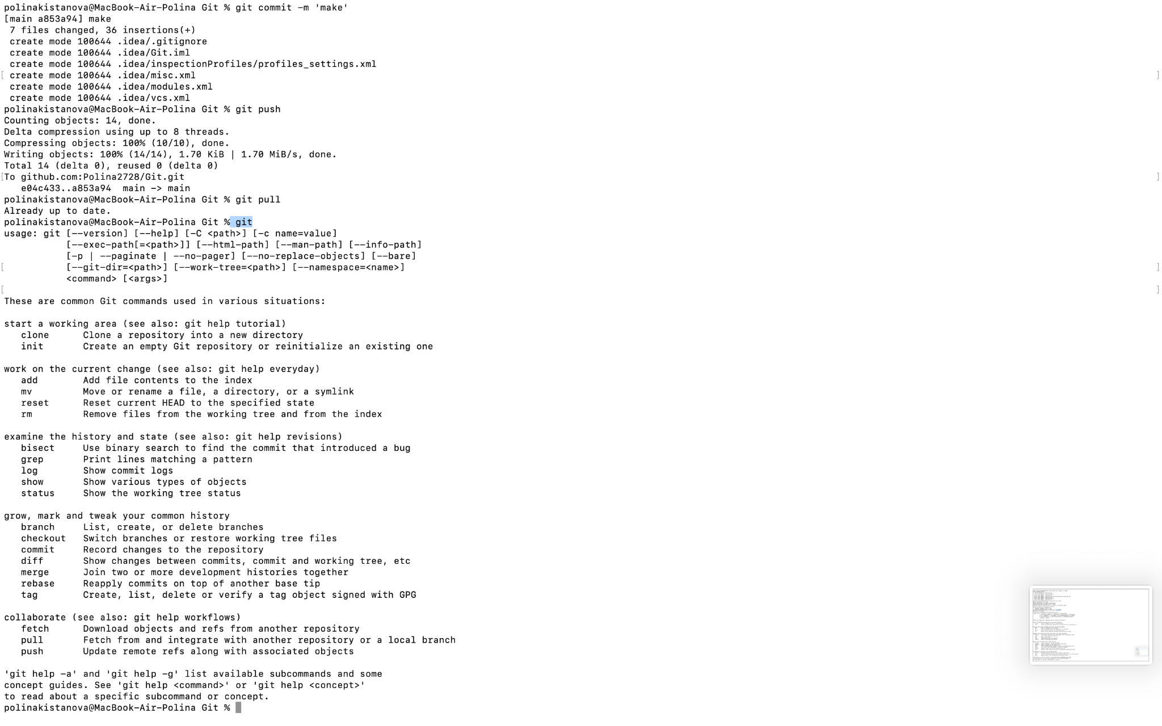

Рисунок 14

В итоге вот так выглядит репозиторий



Рисунок 15

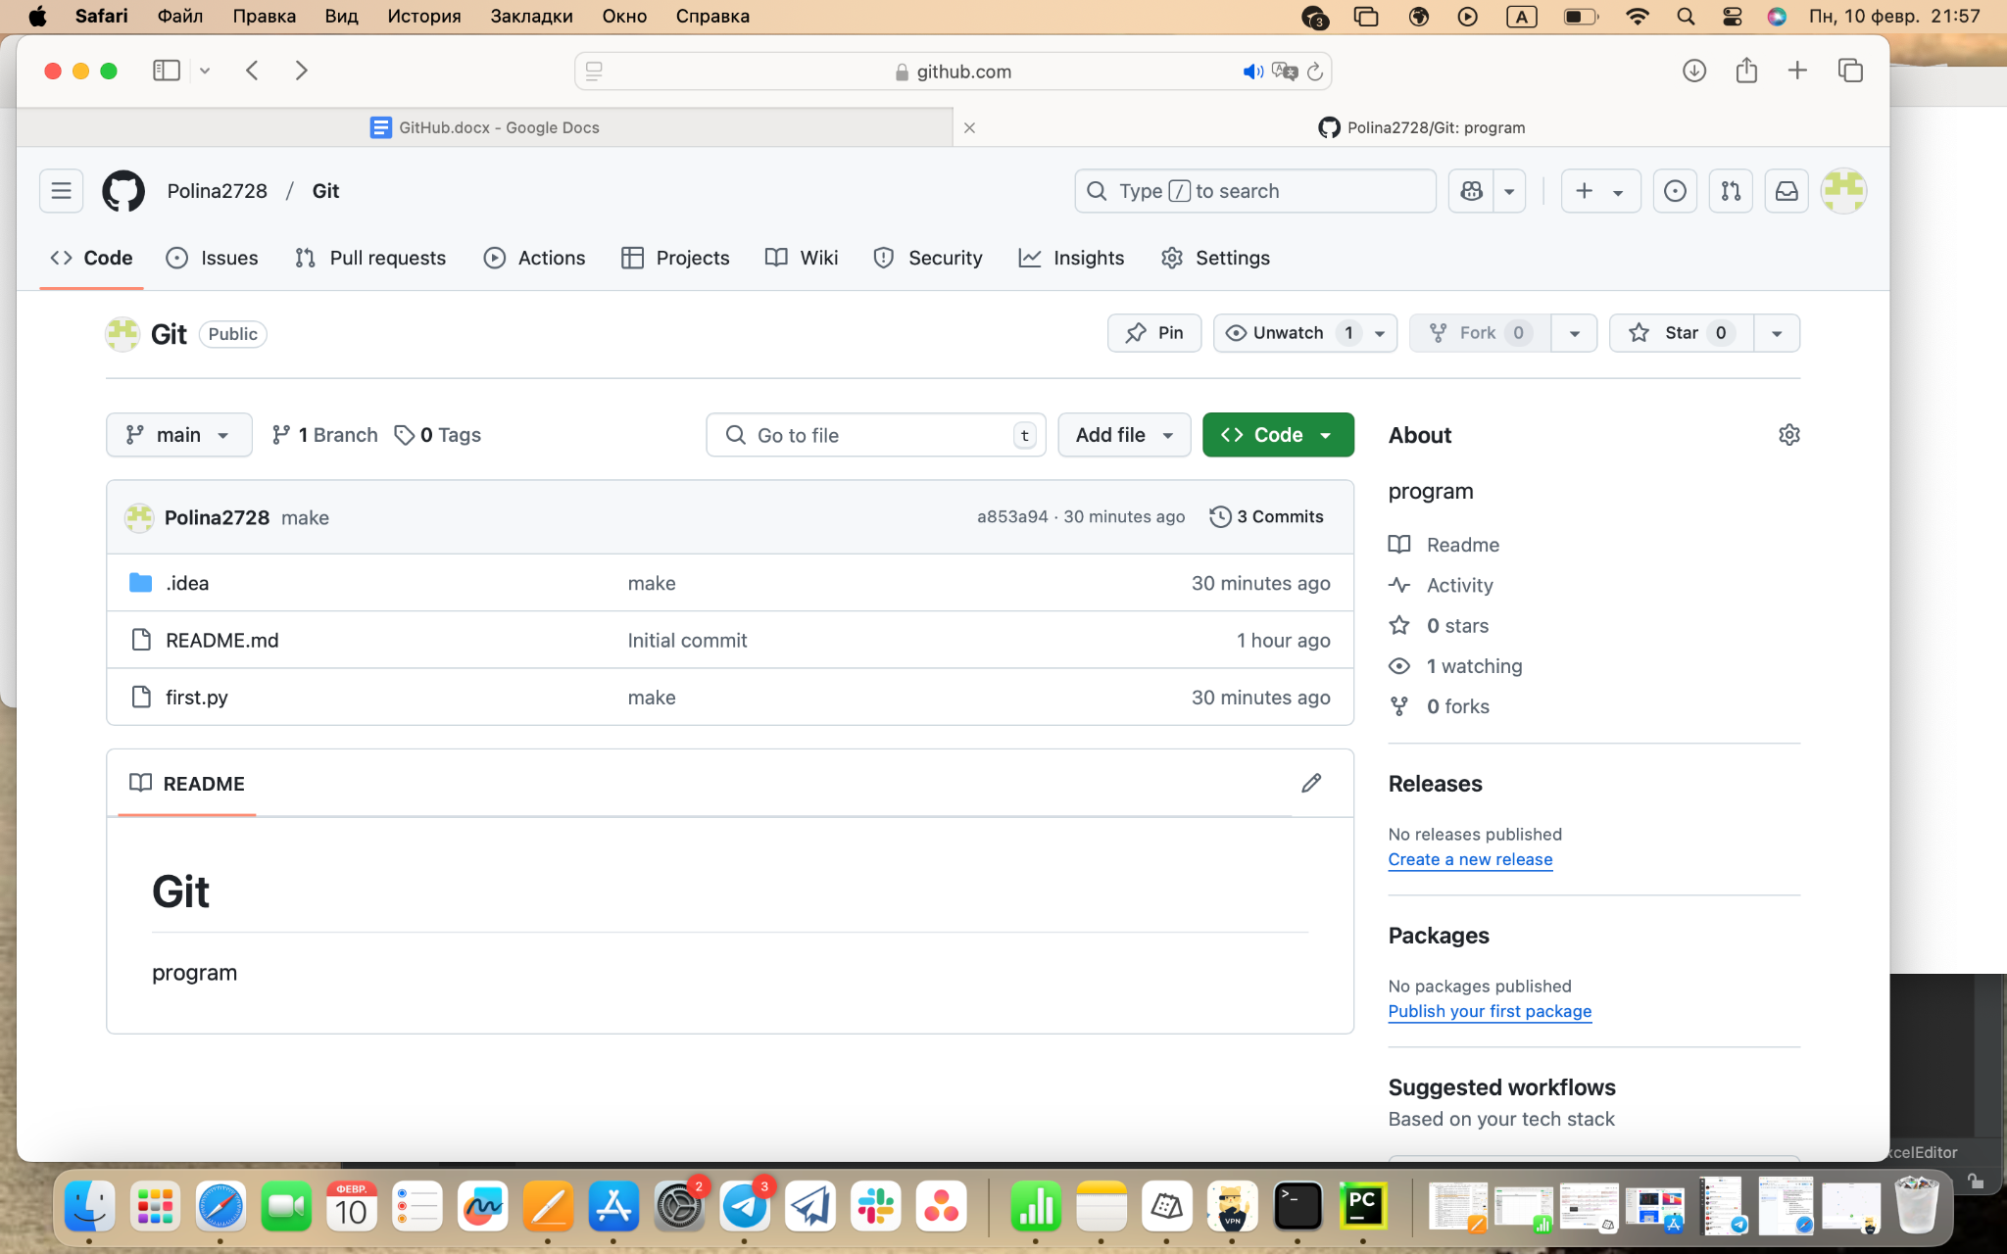

Рисунок 16

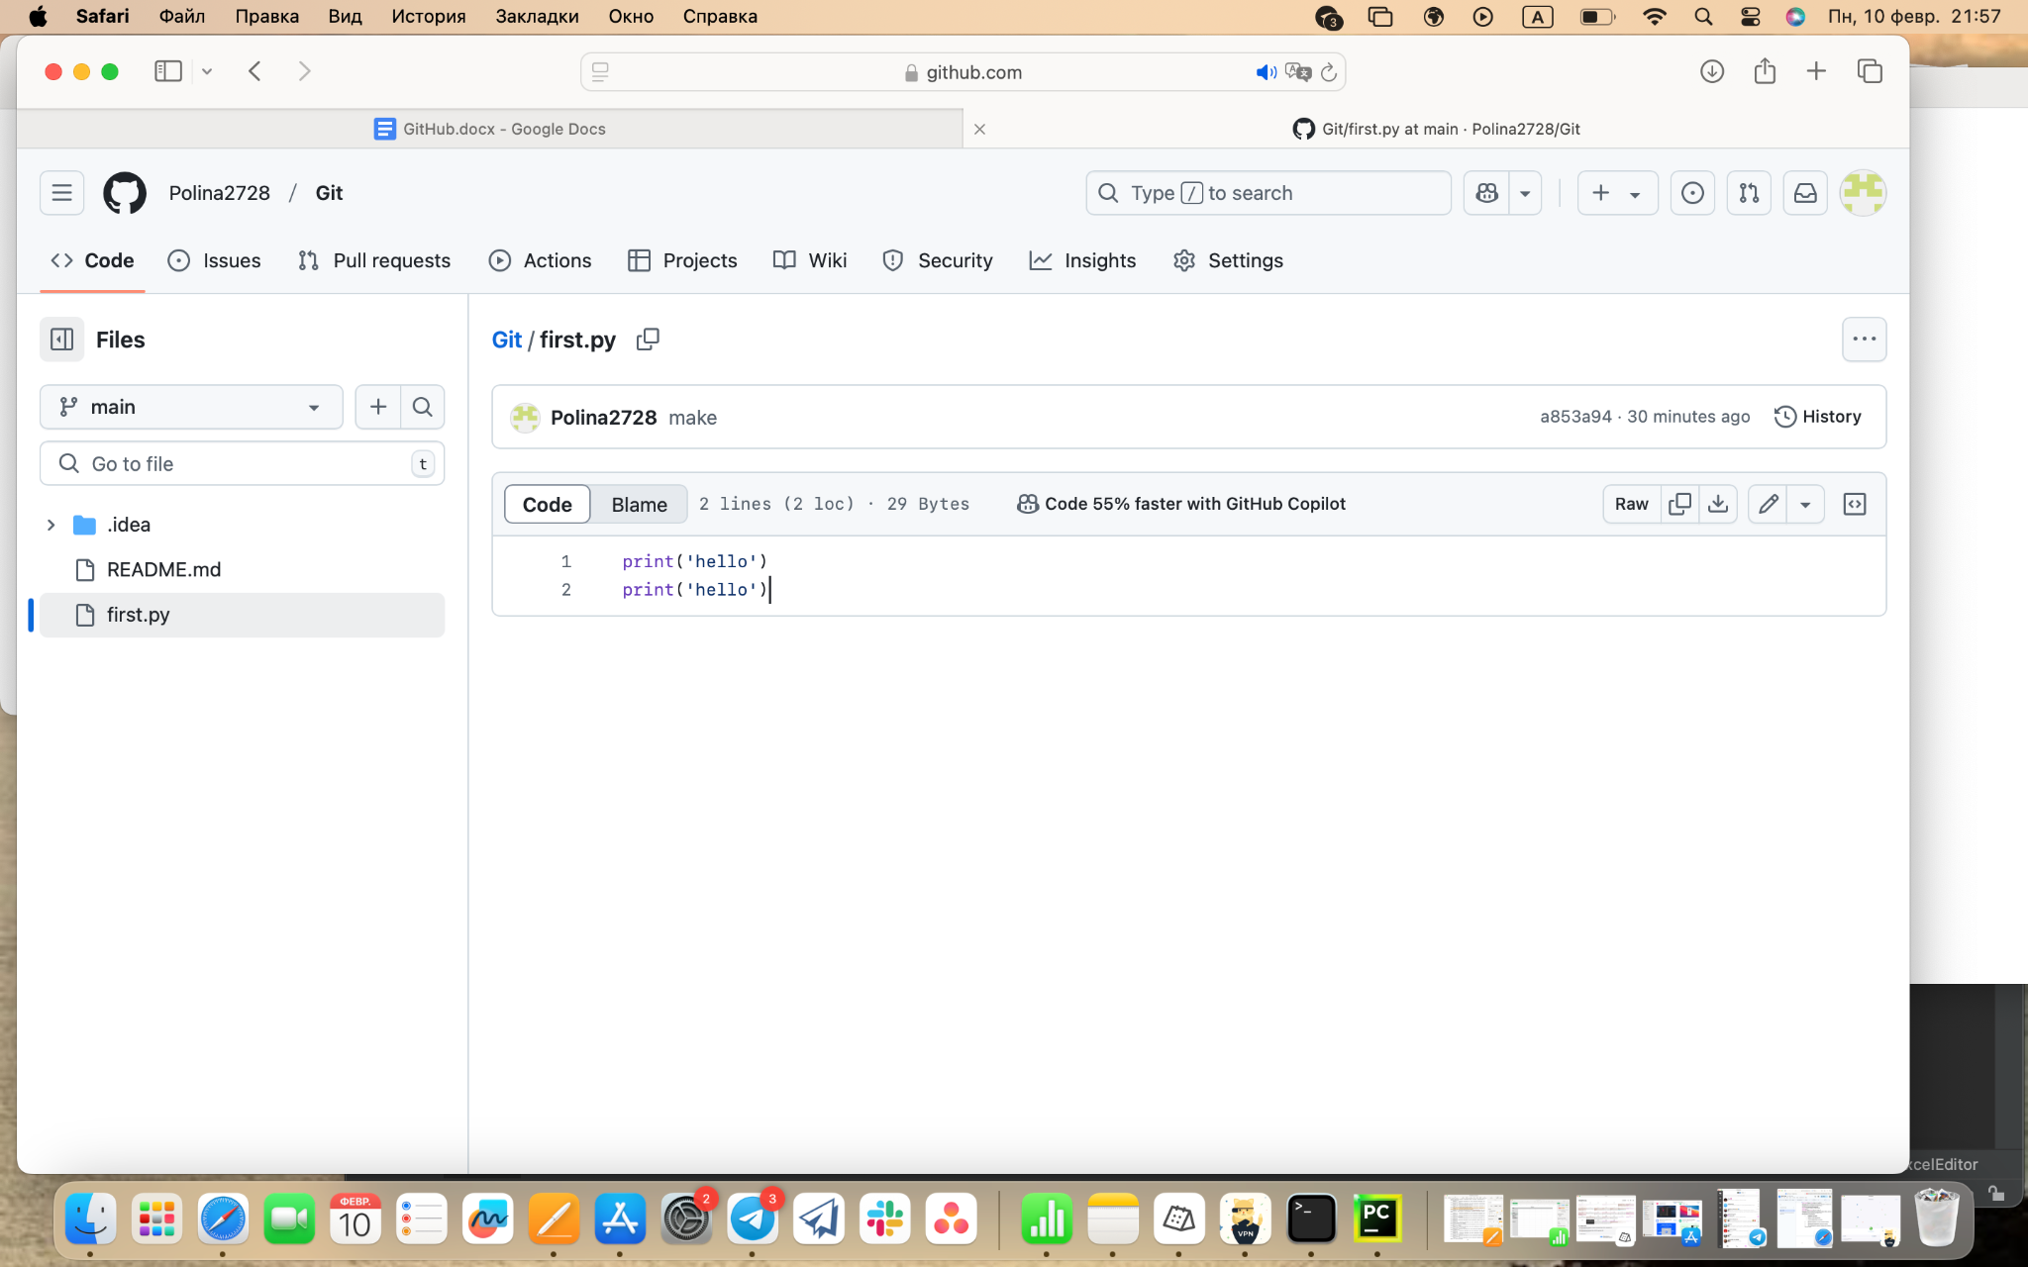

Рисунок 17

# Вывод

Изучила GitHub и создала репозиторий. Git – мощный инструмент для контроля версий. GitHub, GitLab и российские альтернативы (GitVerse, GitFlick) позволяют работать в команде, используя облачные технологии. Для продуктивной работы важно освоить базовые команды Git и понимать различия платформ.